Практичне заняття 15

Тема: Відкриття кейтерингового бізнесу з нуля

Мета заняття: формування практичних навичок та умінь складання бізнес-плану

План
- Аналіз моделей кейтерингу.
- Розробка бізнес-плану.

Хід роботи

Необхідно обрати модель кейтерингу для свого бізнес плану. Розкрити розділи, які мають бути в бізнес-плані.

Практичне завдання

Завдання 1. За обраною на власний розсуд моделлю розробити бізнес-план кейтерингової служби.

МЕТОДИЧНІ РЕКОМЕНДАЦІЇ

Бізнес-план кейтерингової служби
Щоб правильно організувати кейтеринговий бізнес та вибрати відповідну модель для роботи, потрібен бізнес-план для оцінки рентабельності та прорахунків окупності бізнесу.
Які розділи мають бути в бізнес-плані кейтерингу:
- Опис бізнесу та його актуальності — у цьому розділі потрібно написати про сам бізнес: скільки планується співробітників, яка модель роботи, графік роботи тощо. Обов'язково потрібно провести аналіз конкурентів та оцінити актуальність бізнесу у вашому місті чи районі.
- Концепція та маркетинг — тут описують формат роботи кейтерингу, особливості концепції та інші «фішки», які відрізнятимуть вас від конкурентів. Тут же потрібно продумати маркетингову стратегію на кілька місяців та особливу увагу приділити рекламній кампанії для відкриття бізнесу.
- Етапи реалізації — у цьому розділі потрібно послідовно написати про відкриття та запуск бізнесу. Починаючи з дати запланованого відкриття, графіка роботи, схеми доставки та кількості персоналу, який працюватиме на змінах.
- Фінансовий розділ та аналіз ризиків — основний розділ бізнес-плану, де прораховуються витрати на відкриття бізнесу та підбиваються підсумки по бюджету. Тут також потрібно продумати, які ризики можуть бути при відкритті кейтерингу або його роботі. Наприклад, потрібно врахувати те, що обладнання може зламатися — у вас має бути резерв грошей, який можна витратити на його ремонт.
- Резюме — складається після написання всього бізнес-плану. У резюме мають бути підсумкові розрахунки окупності бізнесу, витрати на відкриття та маркетинг. Резюме найчастіше вивчають інвестори, котрі хочуть вкласти інвестиції в бізнес.
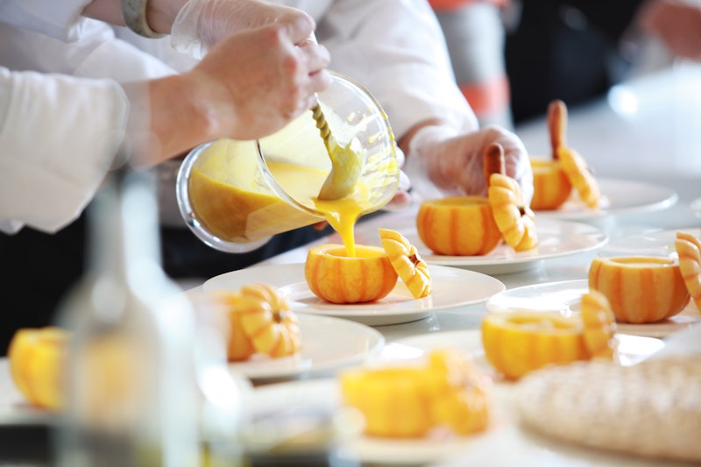

Документи для відкриття кейтерингового бізнесу
Для роботи кейтерингу потрібно буде відкрити ФОП за стандартною схемою. Для цього знадобиться:
- заповнити реєстраційну форму;
- принести до податкової паспорт та ІПН.
Для кейтерингу підходить той самий вид діяльності з ОКВЕД, що й для кафе: 56.10 — діяльність ресторанів, надання послуг харчування. Але для виїзної торгівлі та доставки їжі можна ще вибрати:
- 56.21 — Постачання готових страв для подій.
- 56.29 — Постачання інших готових страв.
Інших спеціальних дозволів для кейтерингу не потрібно, оскільки, переважно, це виїзна торгівля. Якщо у вас буде своє приміщення з кухнею, воно повинно відповідати нормам пожежної інспекції та ХАССП. Докладніше про отримання дозволів та оформлення документів.

Вибір приміщення для ресторану виїзного обслуговування
З пошуком приміщення для кейтерингу все набагато простіше, ніж при відкритті кафе — не потрібно шукати локацію із залом або гарним фасадом будівлі. Досить просторого приміщення, де будуть встановлені робочі поверхні для приготування. При організації кейтерингу також може бути два варіанти: тільки офіс для адміністрації та кухня на аутсорсі або повноцінне приміщення з кухнею та офісом.
Якщо ви вирішите відкривати тільки офіс, то особливих вимог для приміщення немає, район теж не має значення, тому що кухня буде на аутсорсі та доставка продуктів відбуватиметься звідти.
Інша справа — пошук локації з кухнею. Тут потрібно звертати увагу на район, стан приміщення та його розміри. Найкраще вибирати місце у центрі міста або біля бізнес-центрів, щоб була зручна доставка. Оптимальний розмір кухні для середніх обертів — 30-40 кв.м. Офіс за такої кухні має бути облаштований для прийому відвідувачів, які хочуть організувати харчування на святі.
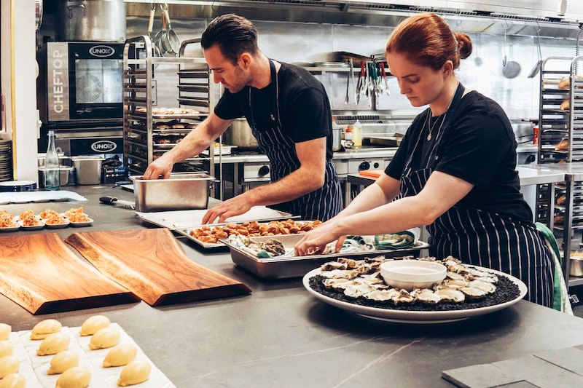

Обладнання для кейтерингової компанії
Якщо ви вирішили відкрити лише офіс для адміністративного персоналу, то вам знадобиться мінімум обладнання:
- Комп'ютер — для оформлення замовлень та роботи з документами;
- Принтер — для друку рахунків та актів звітності;
- Меблі для співробітників та для клієнтів - столи, стільці, крісла;
- Мобільні телефони для прийому замовлень;
- Каса на планшеті;
- Кулер і т.д.
При відкритті кейтерингу з кухнею та офісом мінімальний список обладнання буде таким:
- Духові шафи або пароконвектомати;
- Плита, фритюрниця, гриль (залежно від асортименту страв);
- Витяжки та система вентиляції;
- Ваги для вимірювання виходу страв;
- Холодильники та морозильні камери;
- Поверхні для роботи із нержавіючої сталі;
- Обладнання для миття, чищення овочів;
- Рукомийник та мийна ванна для посуду;
- Посуд для приготування їжі та інвентар та ін.
Окрема категорія обладнання для кейтерингу — посуд для пакування їжі. Вона має бути різноманітною і продуманою до дрібниць.
Наприклад, якщо ви продаватимете супи, посуд повинен бути зручним і герметичним. Обов'язковий критерій для посуду - він повинен зберігати тепло і бути екологічним. Гарячі страви краще подавати спеціальних контейнерах.

Автоматизація кейтерингового бізнесу
Система обліку потрібна будь-якому бізнесу, кейтеринг не виняток. Щоб вести облік продуктів на складі, відстежувати замовлення на доставку та дивитися статистику продажів — знадобиться програма автоматизації. На прикладі Poster розберемо, які завдання може допомогти вирішити програма для ресторану.
Детальний облік складу
Ведіть облік товарів та інгредієнтів на складі, щоб уникнути нестачі та крадіжки персоналом. Проводьте інвентаризації на складах, переглядайте списання продукції та постачання товарів на склад.
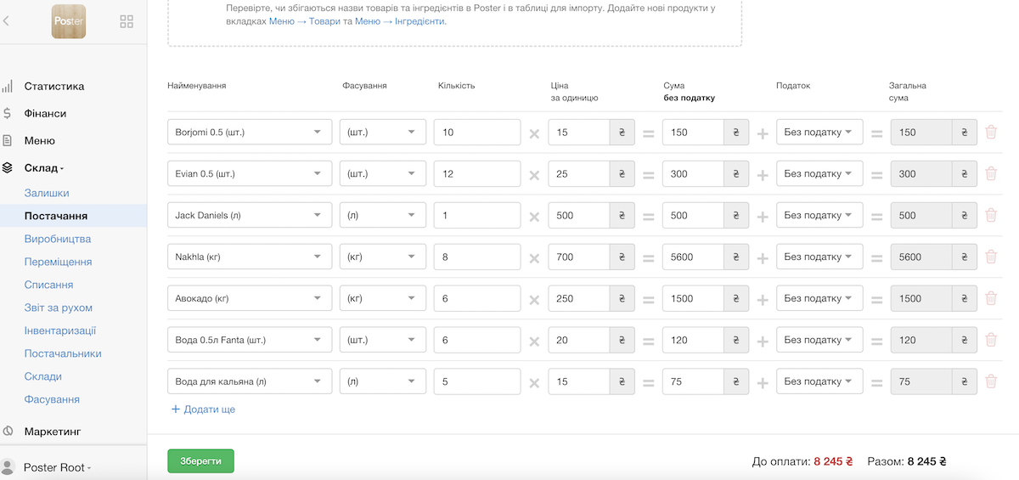
Планування завантаження кухні
За допомогою функції «Виробництво» ви зможете поповнювати залишки на складі новими стравами та заготовками та контролювати їх витрати. Виробництво напівфабрикатів допоможе спланувати кількість заготовок наступного дня.
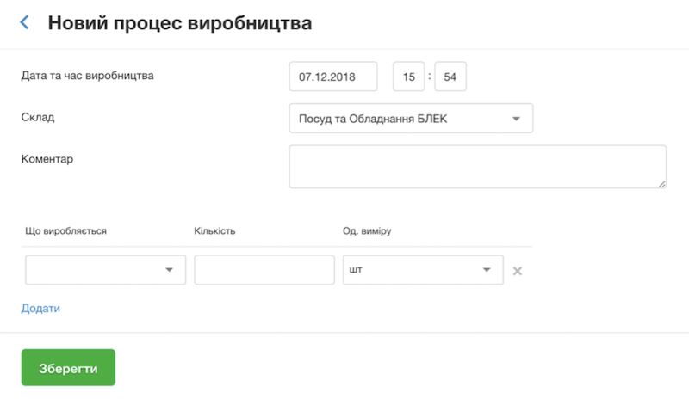
Статистика та аналітика продажів
Переглядайте статистику за категоріями товарів, щоб розуміти, які страви приносять вам більше прибутку. За допомогою ABC-аналізу ви зможете оптимізувати ваше меню та отримувати більше прибутку з кожної страви.
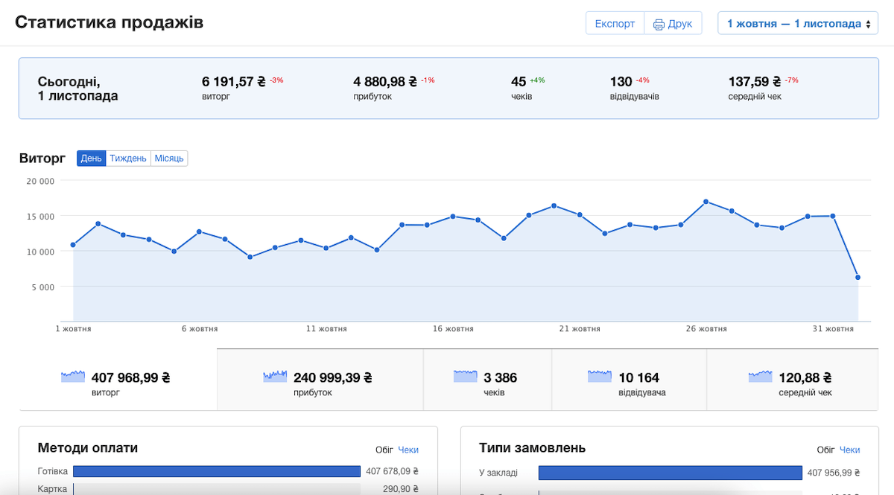
Нагадування про закупівлю
Налаштуйте сповіщення на пошту в кінці дня, щоб знати, які продукти закінчуються на складі. Так ви зможете вчасно зробити закупівлю інгредієнтів.
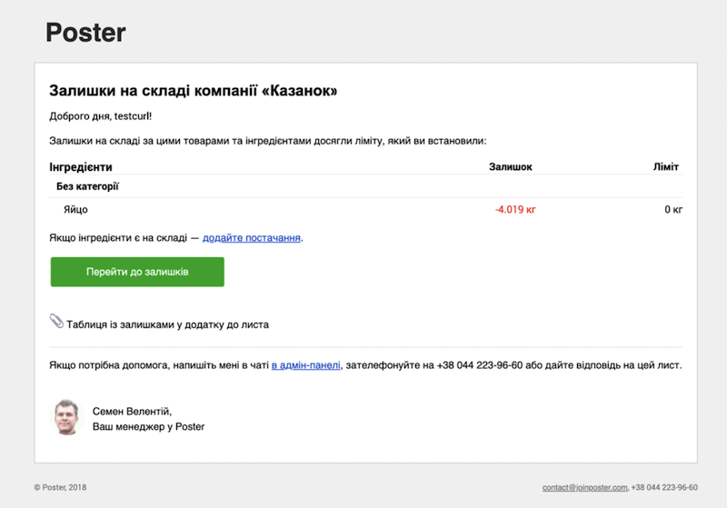

Вибір постачальника продукції для кейтерингового бізнесу
Вибрати хорошого постачальника з якісними продуктами — запорука успіху та якості ваших страв. Також у роботі з постачальниками сировини важливо, щоб постачання було вчасно та в потрібній кількості. Великим плюсом буде домовленість із постачальником про позапланові поставки, якщо ви отримаєте велике замовлення на кейтеринг.

Підбір персонала для кейтеринговой компанії
Що стосується якості їжі та сервісу, то в кейтерингу він мало чим відрізняється від звичного у ресторанному бізнесі. Мінімально для організації кейтерингового бізнесу вам знадобляться такі працівники:
- Менеджер (адміністратор) — відповідатиме за організацію персоналу у всій компанії, а також контактуватиме із замовниками.
- Технолог або шеф-кухар (якщо у вас буде своя кухня) — потрібен для того, щоб складати меню та відповідати за якість продуктів на кухні.
Для організації роботи на кухні та приготування їжі потрібні будуть кухарі, їхня кількість залежатиме від обсягів їжі, яку потрібно буде готувати. В середньому достатньо буде двох-трьох кухарів, включаючи шеф-кухаря, для роботи кухні.
Окремо потрібно подумати, чи самостійно обслуговуватимете гостей на виїзних заходах. Якщо так, потрібно знайти офіціантів.
Є кілька варіантів, як можна обслуговувати гостей:
- Повністю віддати на аутсорс і займатися лише приготуванням їжі та упаковкою;
- Створити штат своїх офіціантів — займатися наймом, навчанням та зовнішнім виглядом персоналу на святах.
Якщо ваш бізнес спрямований більше на доставку готової їжі — офіціантів можна не брати до штату, а звертатися до аутсорсу. Наприклад, один офіціант зможе обслуговувати 15-20 гостей.
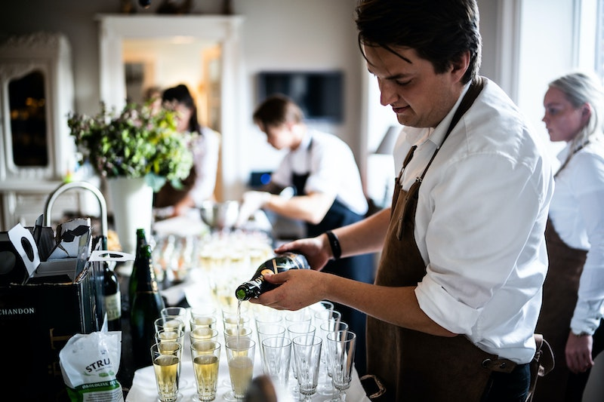

Персонал на аутсорс
Якщо з офіціантами зрозуміло, набір їх у штат на постійну роботу залежить від формату бізнесу. Основна робота кейтерингу це приготування та доставка страв. Є й інший персонал, який краще взяти на аутсорс, щоб заощадити на зарплатному фонді.
Наприклад, водії, бухгалтер, юрист та маркетолог у штаті потрібні не завжди.
Бухгалтер подає звітність раз на місяць або квартал, а юрист потрібен лише при укладанні договорів із постачальниками та інших питаннях з оформленням паперів. Те саме стосується і маркетолога — він може вести ваш обліковий запис у соцмережах і займатися рекламою в інтернеті віддалено, не працюючи у вас в офісі.

Як рекламувати кейтерингові послуги?
Як і для будь-якого типу бізнесу, у ресторанному господарстві найактуальнішим є реклама в інтернеті. Кейтеринг — не виняток. Основні канали онлайн реклами, які популярні зараз:
- Реклама у соцмережах;
- Контекстна реклама в Інтернеті;
- Створення сайту та його просування.
З популярних та ефективних варіантів офлайн реклами — впровадження знижок та дисконтної програми для клієнтів або роздача листівок на вулиці та в банкетних залах.
Щоб будь-яка реклама була ефективною — продукт має бути якісним та цікавим.
Почніть з розробки власного бренду, логотипу та виберіть фірмовий стиль. Використовуйте брендований посуд, упаковку та форму для персоналу на виїзних заходах.
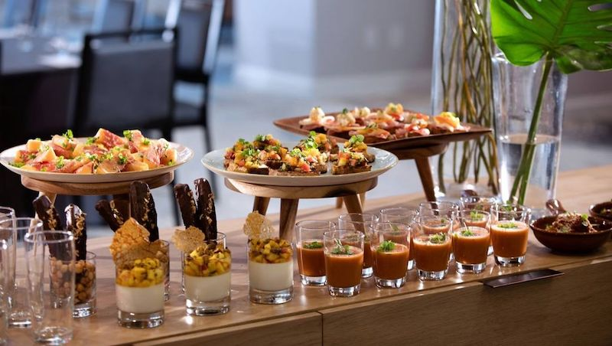

Переваги та недоліки відкриття кейтерингового бізнесу
З основних переваг кейтерингового бізнесу можна винести:
- Невеликі вкладення під час запуску.
- Швидкий старт бізнесу.
- Високий попит на доставку готової їжі та обслуговування заходів.
- Висока рентабельність та окупність бізнесу.
Недоліки кейтерингового бізнесу теж є і вони пов'язані з високою конкурентністю. З інших нюансів — потрібне дотримання системи ХАССП на кухні, але недоліком це складно назвати, оскільки ці правила дотримуються всіма типами закладів ресторанного господарства.

Скільки коштує відкрити кейтерингову компанію з нуля?
Основні витрати в перший місяць при відкритті кейтерингового бізнесу:
Категорія витрат | Сума, грн
Реєстрація у податковій та оформлення документів | 2 000
Розробка та просування сайту | 30 000
Рекламна кампанія при відкритті | 15 000
Оренда приміщення | 25 000
Купівля обладнання | 20 000
Кухонний інвентар та обладнання | 60 000
Посуд та упаковка | 10 000
Зарплатний фонд | 20 000
Закупівля продуктів | 15 000
Оплата комунальних послуг | 5 000
Бензин або оплата транспорту кур'єру | 3 000
Разом | 205 000
До розрахунку бралися середні суми за приміщення та обладнання. Багато залежатиме від регіону, в якому ви відкриваєте бізнес, та якості самого обладнання.
Щоб заощадити, багато власників бізнесу починають працювати на устаткуванні застарілому, з часом можна перейти на нове, коли бізнес почне окупатися.

Окупність кейтерингового бізнесу
Терміни окупності кейтерингового бізнесу залежатимуть насамперед від економічних умов у країні. Далі на окупність впливає попит та популярність вашої компанії серед конкурентів.
В середньому окупність кейтерингового бізнесу становить від 12 до 24 місяців.

